УПРАВЛЕНИЕ ФЕДЕРАЛЬНОЙ СЛУЖБЫ ГОСУДАРСТВЕННОЙ РЕГИСТРАЦИИ,
КАДАСТРА И КАРТОГРАФИИ (РОСРЕЕСТР) ПО ЧЕЛЯБИНСКОЙ ОБЛАСТИ
454048 г. Челябинск, ул. Елькина, 85
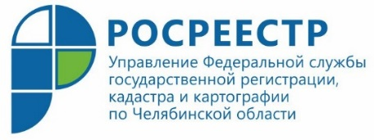
11.09.2020
Управление Росреестра: почему важно, чтобы земельный участок
имел точные границы?

Заместитель руководителя Управления Федеральной службы государственной регистрации, кадастра и картографии по Челябинской области Ольга Юрченко в прямом эфире разъяснила требования федерального закона.
В Управление Росреестра по Челябинской области продолжают поступать просьбы заявителей дать более подробные разъяснения в связи с принятием федерального закона от 31 июля 2020 г. № 254-ФЗ «Об особенностях регулирования отдельных отношений в целях модернизации и расширения магистральной инфраструктуры и о внесении изменений в отдельные законодательные акты Российской Федерации».
Беспокойство южноуральцев вызывает то, что в соответствии с данным законом может быть начато строительство объектов федерального, регионального или местного значения на земельных участках, в отношении которых в Едином государственном реестре недвижимости (ЕГРН) отсутствуют точные сведения о местоположении границ, и у их правообладателей не зарегистрированы права собственности.
На многие подобные вопросы ответила заместитель руководителя Управления Росреестра Ольга Юрченко в ходе программы «Наше утро» телеканала ОТВ. Она подтвердила, что подобные ситуации могут иметь место, потому что указанные земельные участки будут ошибочно восприняты как незанятые и свободные от чьих-либо прав. В связи с этим рекомендации Росреестра указывают на необходимость установления точных границ земельных участков путем межевания.
Убедиться, все ли в порядке с земельным участком, землевладельцы могут с помощью сервиса «Публичная кадастровая карта» на ведомственном портале (https://rosreestr.ru). Если на карте отсутствует чертеж участка, то скорее всего это говорит об отсутствии его точных границ.
Ольга Юрченко также разъяснила, как в целях проведения межевания найти кадастрового инженера, как правильно оформить договорные отношения с ним и многое другое. Напоминаем, что посмотреть программу можно по ссылке https://www.1obl.ru/tv/nashe-utro/nashe-utro-ot-08-09-2020/gost-na-svyazi-mezhevanie-zemelnykh-uchastkov/ .

Пресс-служба Управления Росреестра
по Челябинской области

